**ARÉA TEMÁTICA: Ecologia**

**SUBÁREA TEMÁTICA: Invertebrados**

**AVALIAÇÃO DOS TRAÇOS FUNCIONAIS DE *CAMPONOTUS CRASSUS* MAYR  
EM UM GRADIENTE DE URBANIZAÇÃO**

Luiza Rodrigues Soriano¹, Isabelle Leite de Holanda Silva²

¹ Universidade Federal de Pernambuco (UFPE), Campus Recife. E-mail: luiza_soriano@hotmail.com  
² Universidade Federal de Pernambuco (UFPE), Campus Recife. E-mail: isabelleholanda.silva@gmail.com

**INTRODUÇÃO**

O processo crescente de urbanização é uma das principais causas de perda de hábitat e de alterações nos ecossistemas, fazendo com que as espécies dependam de adaptações fisiológicas, morfológicas, comportamentais e de história de vida para lidar com mudanças ambientais tão intensas e bruscas (Gaston, 2010; Gippet, 2016; Perfecto, 2023). Avaliar variações de traços funcionais em populações nesses ambientes é crucial para entender a adaptabilidade de diversas espécies Arnan *et al.* (2014). Traços morfológicos são amplamente utilizados para analisar as respostas das espécies a gradientes ambientais, enquanto o estudo da biologia térmica, como tolerância ao calor, ajuda a prever como as espécies lidam com mudanças de temperatura causadas pela urbanização (Arnan et al. 2012; Wiescher et al. 2012; Gibb e Parr, 2013; Arnan et al. 2015; Sinclair, 2016; Nascimento, 2022). As formigas estão entre os organismos terrestres mais diversos e abundantes na Terra e são altamente sensíveis às mudanças ambientais Holldobler e Wilson (1994). Formigas são ectotérmicas, sendo assim, mudanças nas temperaturas ambientais, como em áreas urbanas, podem representar ameaças para esses seres (Parr, 2022). A espécie *Camponotus crassus* Mayr, 1862, está presente em diversos biomas e é abundante e facilmente encontrada em ambientes urbanos (Lange et al. 2019). O objetivo geral foi avaliar a espécie *C. crassus,* encontrada em todo gradiente, possui traços funcionais que funcionem como adaptações para persistir nessas áreas apesar das mudanças provocadas pelo processo de urbanização, como o aumento da temperatura do solo.

**MATERIAIS E MÉTODOS**

Neste trabalho medimos tolerância térmica máxima e variações morfológicas como traços funcionais de indivíduos da espécie *C. crassus* coletadas em um gradiente de urbanização na cidade de Recife, PE, Brasil. Delimitamos a malha urbana contínua de Recife usando a ferramenta basemap do software ArcGIS 10.6 e selecionamos 24 áreas de coleta distribuídas em um gradiente de urbanização (Fig. 1). Coletamos, entre setembro de 2022 e fevereiro de 2023, 10 operárias e 1 formiga controle de uma colônia em cada área totalizando 24 colônias e 264 indivíduos. Foi feita coleta manual de uma formiga por tubo de microcentrífuga entre 9h e 14h, para depois serem levadas ao laboratório em até 4 horas. As formigas foram colocadas em uma máquina de tolerância térmica com temperatura inicial de 30ºC, cuja temperatura foi aumentada em 1ºC a cada cinco minutos até que todas as formigas morressem. Anotamos a temperatura máxima suportada por cada indivíduo. Fizemos a montagem e a identificação das formigas utilizando as chaves de identificação disponíveis (Baccaro, 2006; Formigas do Brasil, 2022) e tiramos fotografias dos seguintes atributos morfológicos (Fig. 2): comprimento do escapo (Cesc), da cabeça (Ccab e Lcab), do clípeo (Ccli), da mandíbula (Cman), do fêmur e da tíbia (Cfem e Ctib), área do olho (Co e Lo) e distância entre os olhos (Do), relacionados com o deslocamento e a percepção das formigas nos diferentes habitats. O programa ImageJ foi utilizado para a medição dos atributos morfológicos. Utilizamos uma análise de regressão linear simples para avaliar o efeito da porcentagem de área urbana sobre a tolerância térmica máxima (TTM) e sobre as variações nos tamanhos dos atributos corporais. Todas as análises foram conduzidas no programa R Development Core Team, 2022. Determinamos a porcentagem de área urbana (%Urb) como variável explicativa e a TTM e as variações morfológicas como variáveis respostas.

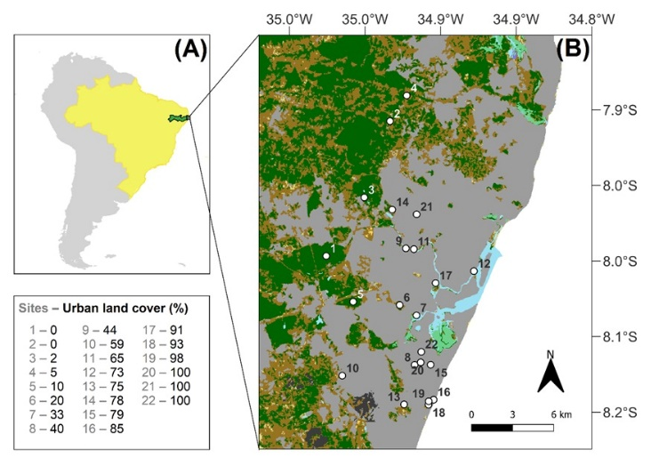

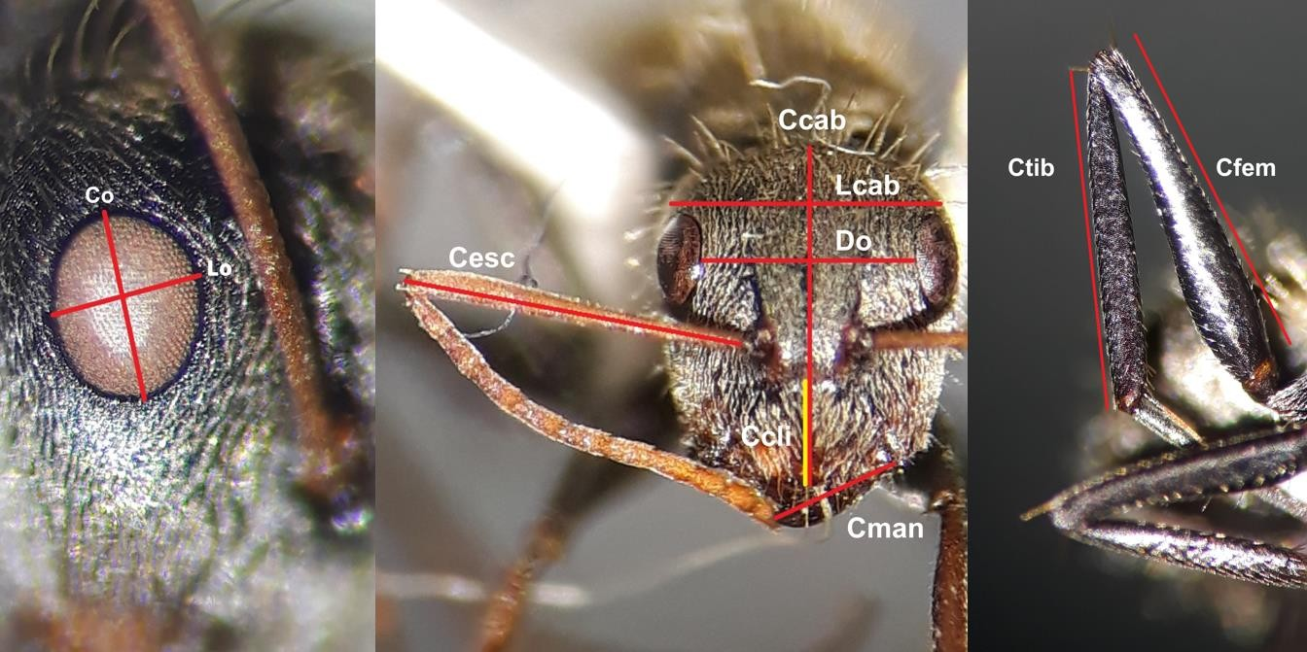Figura 1: Mapa da cobertura de solo de Recife.

Figura 2: Medições de cada atributo morfológico de *Camponotus crassus.*

**RESULTADOS E DISCUSSÃO**

Foi observado que à medida em que a porcentagem de urbanização aumenta nas áreas de coleta, os indivíduos de *C. crassus* apresentam maior tolerância térmica máxima, bem como aumento no tamanho dos seguintes traços morfológicos: cabeça, perna, mandíbula, clípeo e olho (Fig. 3)*.* Estudos sobre biologia térmica relatam que de fato a temperatura é um fator extremamente importante na fisiologia e no comportamento das espécies, sobretudo nas espécies caracterizadas como ectotérmicas, como o caso das formigas. O tamanho da perna representa o deslocamento das formigas, a porcentagem de urbanização influencia no aumento da temperatura, que está relacionada diretamente com a capacidade de deslocamento das formigas.

Figura 3: Gráficos da regressão linear do efeito da porcentagem de urbanização sobre os atributos morfológicos e a tolerância térmica máxima (TTM) das formigas, Recife, 2023.

**CONCLUSÕES**

Entender o comportamento bem como a fisiologia de espécies adaptáveis em qualquer cenário traz informações valiosas sobre o sucesso da distribuição e as adaptações de organismos que passam pela transição de mudanças ambientais ocasionadas por humanos. As várias interações com o meio ambiente e com outros organismos solidifica o papel das formigas na provisão de serviços ecossistêmico que são cada vez mais importantes em ecossistemas urbanos. *C. crassus* tem sido apontada como uma espécie importante para a manutenção da biodiversidade em ecossistemas naturais e urbanos. Esses resultados estão em consonância com trabalhos que indicam que em áreas com maior grau de perturbação antrópica, deixando a área mais aberta (Moura et al. 2007; MMA 2008), geram condições propícias a encontrar formigas com pernas maiores, o que ajudaria na locomoção e na tolerância ao calor (Pearce-Duvet, et al. 2011; Sommer e Wehner, 2012).

**REFERÊNCIAS**

Arnan, X.; X. Cerdá & J. Retana. 2014. Ant functional responses along environmental gradients. Journal of Animal Ecology, v. 83, n. 6, p. 1398-1408.  
Arnan, X.; X. Cerdá & J. Retana. 2012. Distinctive life traits and distribution along environmental gradients of dominant and subordinate Mediterranean ant species. Oecologia, v. 170, p. 489-500.

Arnan, X. et al. 2015. Thermal characterization of European ant communities along thermal gradients and its implications for community resilience to temperature variability. Frontiers in ecology and evolution, v. 3, p. 138.

Baccaro, F.B. 2006. Chave para as principais subfamílias e gêneros de formigas (Hymenoptera: Formicidae). Instituto Nacional de Pesquisas da Amazônia-INPA: Faculdades Cathedral.

Formigas do Brasil, sexta edição – Caatinga. Crateús e Pacoti, Ceará, Brasil. 11-19 de Novembro de 2022.  
Gaston, K.J. 2010. (Ed.). Urban Ecology. Oxford University Press.  
Gibb, H.; C.L. Parr. 2013. Does structural complexity determine the morphology of assemblages? An experimental test on three continents. PLoS One, v. 8, n. 5, p. e64005.  
Gippet, J.M.W. et al. 2016. I’m not like everybody else: urbanization factors shaping spatial distribution of native and invasive ants are species-specific. Urban Ecosystems, v. 20, p. 157-169.  
Holldobler, B. & Wilson, E.O. 1994. Journey to the ants: a story of scientific exploration. Belknap Press of Harvard University Press.

Lange, D.; E.S. Calixto; B.B. Rosa; T. A. Sales & K. Del-Claro. 2019. Natural history and ecology of foraging of the Camponotus crassus Mayr, 1862 (Hymenoptera: Formicidae), Journal of Natural History, 53:27-28, 1737-1749.

MMA (Ministério do Meio Ambiente); IBAMA (Instituto Brasileiro do Meio Ambiente). Monitoramento do desmatamento nos biomas brasileiros por satélite acordo de cooperação técnica MMA / IBAMA: monitoramento do bioma Caatinga 2008 a 2009. IBAMA/ MMA, Brasília. 2011. Disponível em: https://[www.gov.br/mma/pt-](http://www.gov.br/mma/pt-) br/assuntos/ecossistemas-1/biomas/arquivos- biomas/relatoriofinal_cerrado_2008_2009_72.pdf. Acesso em: 27 de abril de 2023.

Moura, R. F.; C.M.V. Couto & K. Del‐Claro. 2022. Ant nest distribution and richness have opposite effects on a Neotropical plant with extrafloral nectaries. **Ecological Entomology**, v. 47, n. 4, p. 626-635.

Nascimento, G.; T. Câmara & X. Arnan. 2022. Critical thermal limits in ants and their implications under climate change. Biological Reviews, v. 97, n. 4, p. 1287-1305.  
Parr, C.L. & T.R. Bishop. 2022. The response of ants to climate change. Global change biology, v. 28, n. 10, p. 3188-3205.  
Pearce-Duvet, J.M.C.; C.P.H. Elemans; J.R. Feener & H. Donald. 2011. Walking the line: search behavior and foraging success in ant species. Behavioral Ecology, v. 22, n. 3, p. 501-509.  
Perfecto, I. & S.M. Philpott. 2023. Ants (Hymenoptera: Formicidae) and ecosystem functions and services in urban areas: a reflection on a diverse literature. Myrmecological News, v. 33.

Sinclair, B.J. et al. 2016. Can we predict ectotherm responses to climate change using thermal performance curves and body temperatures? Ecology letters, v. 19, n. 11, p. 1372-1385.

Sommer, Stefan; R. Wehner. 2012. Leg allometry in ants: extreme long- leggedness in thermophilic species. Arthropod structure & development, v. 41, n. 1, p. 71-77.

Wiescher, P.T.; J.M.C. Pearce-Duvet & D.H. Feener. 2012.

Assembling an ant community: species functional traits reflect environmental filtering.

Oecologia, v. 169, p. 1063-1074.